**Střední průmyslová škola a Vyšší odborná škola, Písek**

**Karla Čapka 402, Písek 397 01**

**Školní rok: 2024/2025**

POVINNÁ PRÁCE Z PS

**Martin Sedláček**

**B4.I**

**2024/2025**

Obsah

1. Zadání 3

2. Základní schéma sítě 4

3. Tvorba VLAN a přiřazení portů 4

4. Přiřazení IP adresy k VLANě 5

5. Konfigurace síťové karty koncových zařízení 6

6. Nastavení trunk portu a zapouzdření dot1q 6

7. Zobrazení tabulky VLAN a ověření konektivity 8

8. Směrovací tabulka routeru a konektivita mezi VLANy 9

9. Zobrazení STP a úprava root bridge 10

10. Etherchannel 12

11. Připojení serveru 13

12. Závěr 13

# 1. Zadání

**Povinná práce – zadání 10:**

* V programu Packet Tracer sestave schéma sítě dle zadání.
* Na přepínačích vytvořte dvě nové VLAN - VLAN 20 s názvem *cervena* a identifikátorem 20, VLAN 30 s názvem *zelena* a identifikátorem 30. Do každé z nich přiřaďte pět portů na každém přepínači.
* Na obou přepínačích přidělte pro VLAN 20 i 30 odpovídající IP adresu z jejich rozsahu sítě.
* Všem koncovým stanicím nakonfigurujte síťové karty - použijte odpovídající adresy z jejich rozsahu VLAN a připojte je do odpovídajích portů na přepínači.
* Nastavte trunk porty, použijte zapouzdření protokolem dot1q.
* Zobrazte tabulku VLAN na obou přepínačích. Ověřte konektivitu v rámci jednotlivých VLAN.
* Zajistěte dostupnost mezi VLANy (inter VLAN routing) - nakonfigurujte příslušná subinterfaces na routeru. Zobrazte směrovací tabulku na routeru a ověřte správnost konfigurace - dostupnost mezi VLANy.
* Zobrazte si informace o STP a zjistěte, který přepínač je root bridge pro VLAN 20 a pro VLAN 30. Upravte prioritu tak, aby root bridge pro VLAN 20 byl levý switch a pro VLAN 30 pravý switch.
* Vytvořte *EtherChannel* – spoj mezi přepínači nahraďte agregovanou logickou linkou, do které přiřadíte na každém přepínači čtyři porty. Ověřte funkčnost. Výchozí *Load balancing* přenastavte na cílovou MAC adresu (dsc-mac).
* Pod switch S1 připojte TFTP server a odzálohujte na něj konfiguraci z routeru, soubor pojmenujte *konfigurace*.
* Konfiguraci na obou přepínačích uložte do NVRAM.
* Zhodnoťte výsledky a formulujte závěr.

Obsah obrázku text, snímek obrazovky, diagram, design

Obsah vygenerovaný umělou inteligencí může být nesprávný.

# 2. Základní schéma sítě

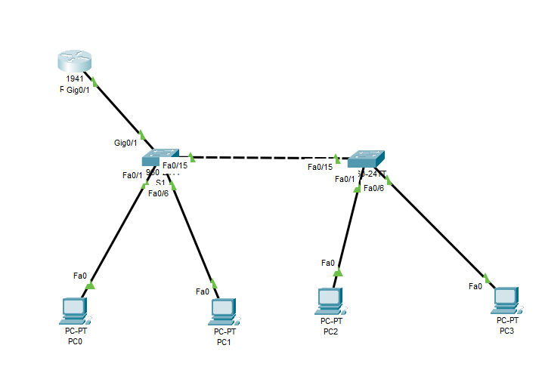V programu Packet Tracer udělám původní zapojení dle zadání.

Zapojení na jednotlivých portech odpovídá obrázku.

# 3. Tvorba VLAN a přiřazení portů

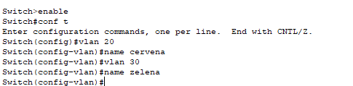Na switchi S1 a S2 vytvořím dvě VLANy, s názvem *„cervena“,* identifikátorem „*20“* a *„zelena“* s id *„30“.*

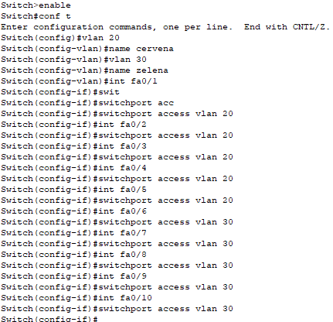Do každé z VLAN následně na obou přepínačích zařadím 5 portů. To se proovádí následovně: nejdříve se pomocí příkazu *„int fa0/x“* dostaneme do interfacu portu, který chceme do dané VLANy přiřadit, poté pomocí příkazu *„switchport access vlan x“* zařadíme port do příslušné VLANy.  
Pro můj příklad jsem zařadil porty fa0/1-fa0/5 do VLANy (20)*„cervena“* a porty fa0/6-fa0/10 do VLANy (30)*„zelena“* na každém přepínači*.*

# 4. Přiřazení IP adresy k VLANě

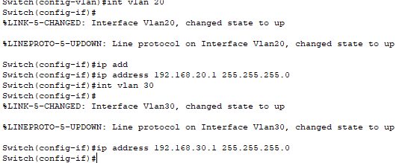Na každém přepínači přiřadím platnou IP adresu podle rozsahu sítě pro obě VLANy. Na S1 pro VLAN 20 ip adresu 192.168.20.1/24 a pro VLAN 30 192.168.30.1/24. Na S2 VLAN 20 s adresou 192.168.20.2/24 a VLAN 30 s 192.168.30.2/24

Pro nastavení ip adresy u VLANy se musíme dostat do interfacu požadované VLANy pomocí příkazu *„int vlan x“* pak s *„ip address“* zadat adresu a masku

# 5. Konfigurace síťové karty koncových zařízení

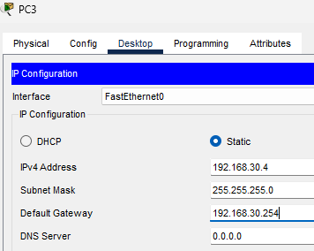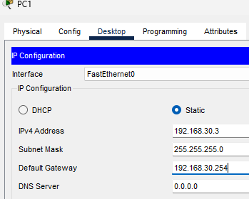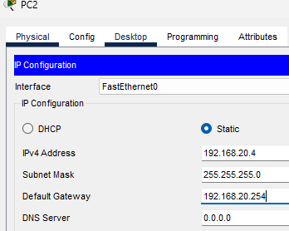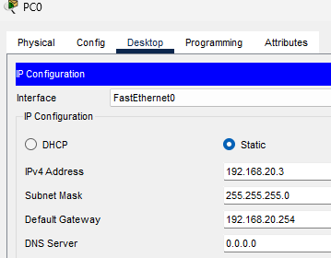Každému zařízení nakonfiguruji síťovou kartu podle rozsahu sítě VLANy ve které se nachází. Pro VLAN 20 je to rozsah sítě 192.168.20.3-253   
*(0-adresa sítě, 1 a 2 už máme zablokované, 254-adresa brány, kterou budeme dávat na router, 255-adresa broadcastu)*. Pro VLAN 30 použijeme rozsah 192.168.30.3-253. Já jsem pro snadné zapamatování použil adresy 192.168.20/30.3 a 4 pro dvě koncové stanice v každé VLANě.

# 6. Nastavení trunk portu a zapouzdření dot1q

Trunk port slouží k přenášení datového provozu z více VLAN (v mém případě z VLAN 20 a 30), proto musíme porty, které nám spojují S1 a S2 nastavit jako *„trunk“.* Poté musíme nastavit jako „trunk“ také port, pod kterým máme router, abychom mohli zajistit dostupnost mezi VLANy, kterou nám bude zajišťovat router. Trunk port je potřeba změnit na obou stranách spojení, ne pouze na jedné!

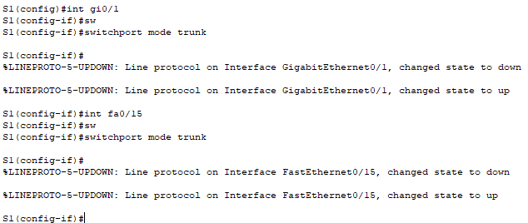Zde jsem nastavil na *trunk* port interface gi0/1, který vede k routeru a fa0/15, který vede k S2. Pro nastavení *trunk portu* je potřeba být na daném interfacu pomocí příkazu *„int gi/fa x/x“* a následně zadat „*switchport mode trunk“* tím daný interface přepneme do módu *trunk.*

Na routeru nakonfigurujeme zapouzdření pomocí protokolu dot1q. Dot1q je protokol, který nám „označkuje“ rámce, aby věděl, do jaké VLANy patří, tím zajistí konektivitu mezi VLANy. Pro tuto konfiguraci se musíme přepnout na virtuální rozhraní na portu gi0/1 u routeru. Toho docílíme pomocí příkazu int gi0/1.x (za „*x“* si dáme id VLANy). Poté použijeme příkaz pro zapouzdření pomocí protokolu dot1q, (encapsulation dot1q *x-číslo VLANy*). Teď už nám stačí jenom tomuto virtuálnímu rozhraní přiřadit poslední platnou ip adresu z rozsahu sítě dané VLANy (u koncových stanic jsme si tuto adresu nastavili jako bránu, proto ji tu musíme použít). 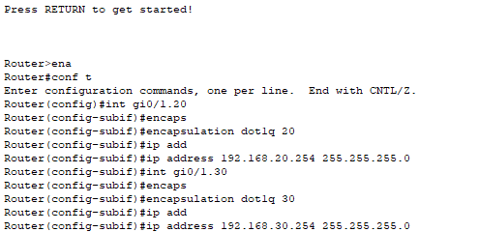

# 7. Zobrazení tabulky VLAN a ověření konektivity

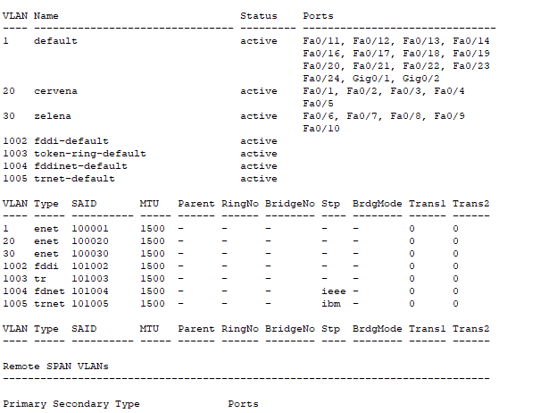Tabulku VLAN zobrazíme na přepínači pomocí příkazu *„sh vlan“*. V tabulce vidíme vytvořené VLANy a k nim přiřazené porty.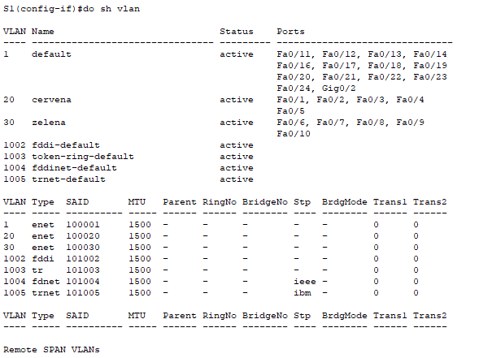

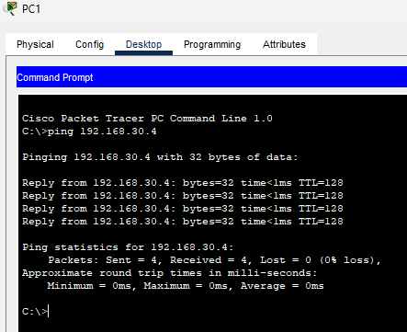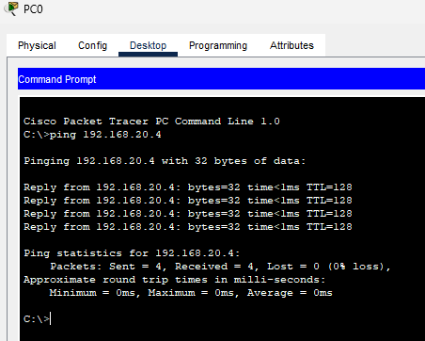Nyní ověřím konektivitu v rámci jednotlivých VLAN. Tu ověřuji pomocí příkazu *„ping“.* PC0 je ve stejné VLANě jako PC2 a má ip adresu 192.168.20.4. PC1 je ve VLANě společně s PC3, který má ip adresu 192.168.30.4. Zde vidíme, že konektivita v rámci jednotlivých VLAN funguje bez problémů.

# 8. Směrovací tabulka routeru a konektivita mezi VLANy

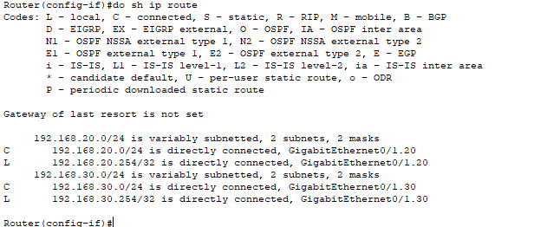Směrovací tabulku si vypíšu pomocí příkazu *„sh ip route“*, ve směrovací tabulce bych měl vidět dvě *„C“* – connected sítě.

Ověření konektivity mezi VLANy udělám také pomocí příkazu *„ping“*. Z PC0 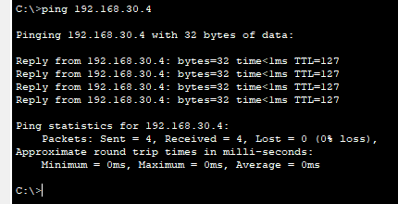„pinguji“ na PC3, který se nachází ve VLANě 30. Vše funguje.

# 9. Zobrazení STP a úprava root bridge

STP tabulku zobrazíme na přepínači pomocí příkazu *„sh spanning-tree“.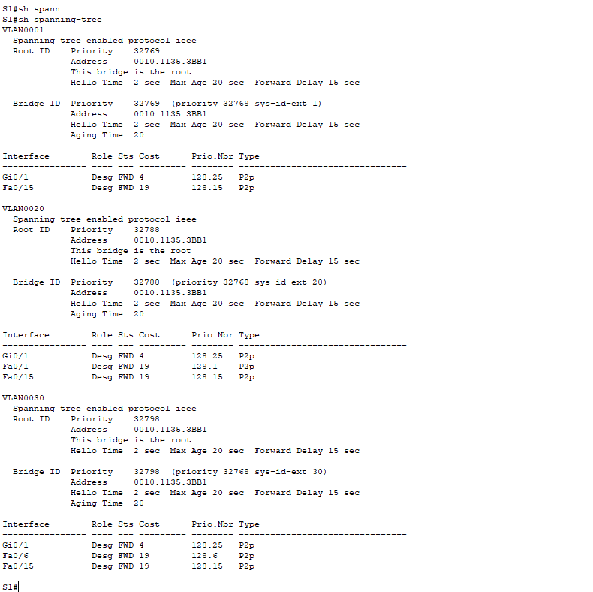*

V této tabulce vidíme, že S1 je root bridgem pro obě VLANy. Proto musíme upravit prioritu, aby S1 byl root bridgem pro VLAN 20 a S2 pro VLAN 30. Změnu root bridge docílíme pomocí snížení priority na *„4096“* (předem nastavené hodnoty priority. Takže na S2, který chceme, aby byl root bridge pro VLAN 30 nastavíme pomocí příkazu *„spanning-tree vlan 30 priority 4096“* nižší prioritu, tím se nám switch změní na root pro danou VLANu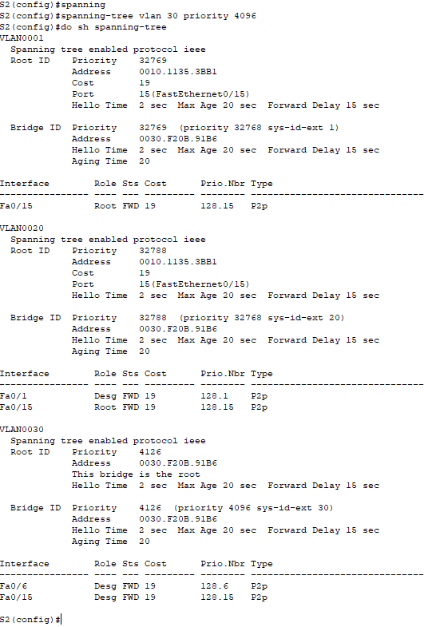.

# 10. Etherchannel

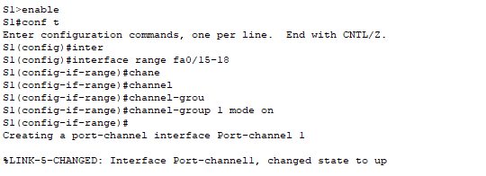Stávající spoj mezi S1 a S2 nahradíme agregovanou linkou, do které přiřadíme na každém switchi čtyři porty. Tato technologie má několik klíčových významů a výhod: zvýšení šířky pásma, záloha a odolnost.

Pomocí příkazu *„interface range fa0/15-18“* se přepneme jakoby do všech zvolených rozhraní najednou a následně pomocí příkazu *„channel-group 1 mode on“* nastavíme Etherchannel.

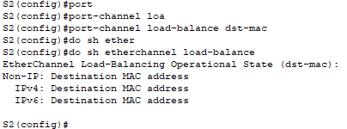Nastavení load balancingu na cílovou MAC adresu provedeme pomocí příkazu *„port-channel load-balance dst-mac“*.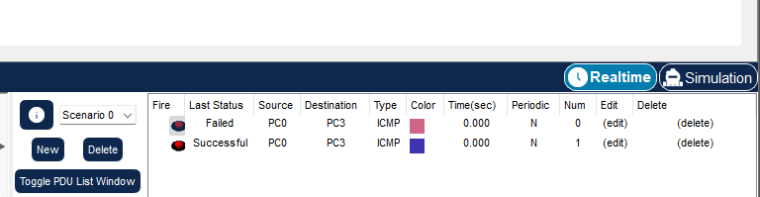

# 11. Připojení serveru

Pod S1 připojím server a přiřadím mu ip adresu z jedné VLANy.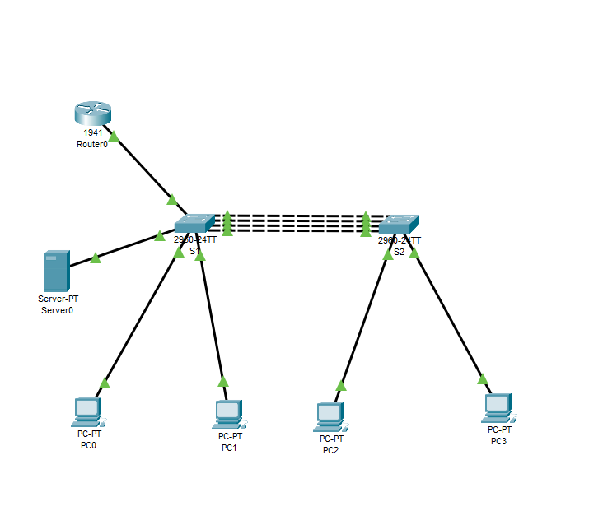

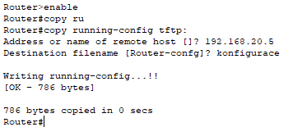Poté z routeru odešlu konfiguraci na server pomocí příkazu *„copy running-config tftp:“* následně se nás router zeptá na název souboru, tak zadám *konfigurace.*

Na přepínačích uložíme konfiguraci do NVRAM pomocí příkazu *„copy running-config startup-config“.*

# 12. Závěr

Zadání práce bylo vyzkoušet si vytvoření VLAN, následné propojení, nahrazení klasické linky Etherchannelem a uložení konfigurace na TFTP server. Všechno mi fungovalo, tím považuji zadání za splněné.